БЕЗВОЗДУШНЫЙ КРАСКОРАСПЫЛИТЕЛЬ HYVST SPT490/690
Сбросьте давление в линии подачи краски и отключите подачу питания перед проведением техобслуживания краскораспылителя или заменой аксессуаров

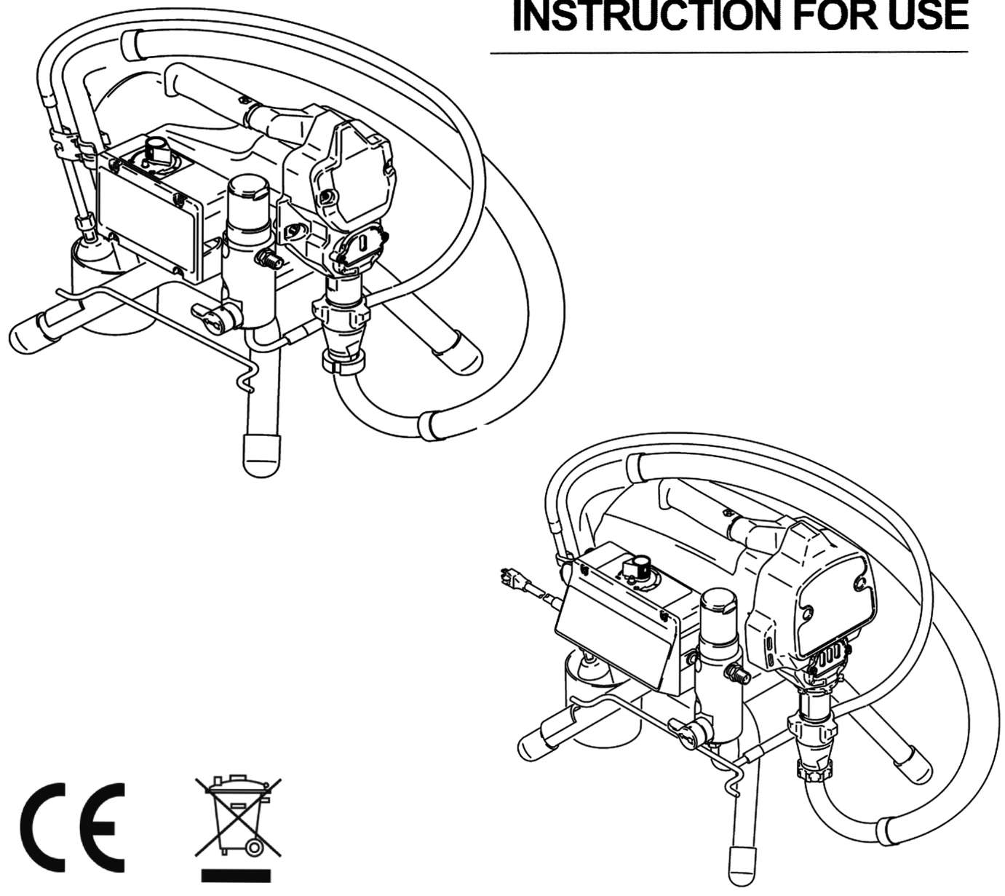ИНСТРУКЦИЯ ПО ЭКСПЛУАТАЦИИ
СОДЕРЖАНИЕ
Описание……………………...…….2
Рекомендации по безопасности……………………….2
Общая информация по безопасности…………..…..…..2-4
Подготовка/ распыление.…5-6
Очистка…………………….…………7
Чертежи деталей распылителя………………….….8-9
Насос………………..……………..…10
Разбор насоса……………..…11-12
Поиск и устранение неисправностей……….…....13-14
Гарантия……………..…….…..…..15

Описание
Безвоздушные краскораспылители способны распылять самые разнообразные латексные, масляные и алкидные краски, а также морилки, грунтовки и другие неабразивные покрытия. Эти распылители мощные и достаточно универсальные и могут использоваться с множеством опций (роликовая насадка, удлинители шланга, и т.д.), что делает их еще более эффективным инструментом. ПРИМЕЧАНИЕ: Краскораспылитель, изображенный на рисунках, может отличаться от Вашего.

Инструкции по технике безопасности
Это руководство содержит информацию, которую очень важно знать и понимать. Эта информация предоставляется для ОБЕСПЕЧЕНИЯ БЕЗОПАСНОСТИ и ПРЕДОТВРАЩЕНИЯ ПРОБЛЕМ С ОБОРУДОВАНИЕМ. Чтобы Вам было легче распознать такую
информацию, используются следующие обозначения.

ОПАСНОСТЬ
Знак «Опасность» указывает на опасную ситуацию, которая, если ее не избегать, неизбежно приведет к смерти или серьезной травме.

ПРЕДУПРЕЖДЕНИЕ
Предупреждение указывает на потенциально опасную ситуацию, которая, если ее не избегать, МОГЛА БЫ привести к смерти или серьезной травме.

ОСТОРОЖНО
Знак «осторожно» указывает на потенциально опасную ситуацию, которая, если ее не избегать, МОЖЕТ привести к легкой или средней тяжести травме.

ПРИМЕЧАНИЕ
Примечание указывает на важную информацию, несоблюдение которой МОЖЕТ вызвать повреждение оборудования.

Распаковка
После распаковки блока тщательно осмотрите его на наличие любых повреждений, которые могли произойти во время транспортировки. Обязательно хорошо затяните фитинги, болты, и т.д., перед тем, как начать эксплуатацию блока.

ПРЕДУПРЕЖДЕНИЕ
Не эксплуатируйте блок, если он был поврежден во время транспортировки, подъема или эксплуатации. Повреждение может привести к разрыву блока и вызвать травмы и повреждение имущества.

Общая информация о безопасности
1. Внимательно прочтите все руководства, поставляемые с данным продуктом.
Хорошо изучите средства управления и правила использования оборудования.
2. Всегда надевайте маску или респиратор и защитные очки при покраске. Убедитесь, что маска или респиратор обеспечивают необходимую
защиту от вдыхания вредных паров.
4. Не курите и не ешьте, распыляя краску, инсектициды или другие огнеопасные вещества.
5. Всегда работайте в чистых условиях. Чтобы избежать травм и повреждения окрашиваемых предметов, не нацеливайте краскораспылитель на любую пыль или мусор.
6. При распылении или очистке всегда соблюдайте инструкции и меры безопасности, и меры предосторожности, описываемые производителем (см. Паспорта безопасности материалов).
ОПАСНОСТЬ
ОПАСНОСТЬ УДАРА ЭЛЕКТРИЧЕСКИМ ТОКОМ:
- Соблюдайте все местные электрические нормы и правила и меры безопасности – такие, как национальные электротехнические нормы безопасности (NEC) США, Закон об охране труда и здоровья (OSHA).
- Этот продукт требует заземленной цепи 240 В, 15 А (См. рис. 1).
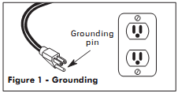
Контакт заземления
Рис.1. Заземление

ПРИМЕЧАНИЕ: Относится только к странам, где используется 240В.
ТАБЛИЦА ПРИМЕНЕНИЯ
Покрытие | Можно использовать | Не использовать | Размер наконечника | Давление распыления
Морилка на масляной основе | X |  | 0.011-0.013" | 800 + Psi
Грунтовка для дерева | X |  | 0.011-0.013" | 800 + Psi
Грунтовка для бетона | X |  | 0.011-0.013" | 800 + Psi
Эмаль | X |  | 0.011-0.013" | 1500 + Psi
Лак | X |  | 0.011-0.017" | 1500 + Psi
Неметаллопластинчатая алюминиевая краска | X |  | 0.011-0.017" | 1500 + Psi
Виниловая латексная краска | X |  | 0.013-0.017" | 1700 + Psi
Виниловая/акриловая латексная краска | X |  | 0.013-0.017" | 1700 + Psi
Акриловая латексная краска | X |  | 0.013-0.017" | 1700 + Psi
Масляная краска | X |  | 0.013-0.017" | 1700 + Psi
Грунтовка на масляной и водной основе | X |  | 0.013-0.017" | 1700 + Psi
V.V/A&A латексная морилка | X |  | 0.013" | 1700 + Psi
Текстурированные покрытия |  | X | N/A
Эластомеры |  | X | N/A
Асфальтовое покрытие |  | X | N/A
Восстановители дерева |  | X | N/A
Блокирующие наполнители |  | X | N/A
По всем другим, не перечисленным здесь материалам, обращайтесь в техподдержку.
*См. максимальный размер наконечника в спецификации

- Если имеющиеся розетки питания не соответствуют шнуру питания данного оборудования, обратитесь к квалифицированному электрику, чтобы установить соответствующую розетку.
- Проводить техобслуживание электрических компонентов данного оборудования должны только компетентные электрики или технические специалисты.
- Не модифицируйте любые электрические компоненты данного оборудования.
- Не используйте с данным оборудованием адаптер шнура питания.
- Используя удлинитель, используйте только заземленный трехпроводный удлинитель в хорошем состоянии.
- Согласуйте с компетентным электриком или сервисным человеком, если не совсем понимаете инструкции по заземлению или

- сомневаетесь, в том, заземлено ли оборудование должным образом.

СООТВЕТСТВУЮЩИЕ УДЛИНИТЕЛИ ДЛЯ ДАННЫХ ДЛИН
Длина шнура | Размер
25’’ | 14
25-50’’ | 12
50-100’’ | 10

ПРЕДУПРЕЖДЕНИЕ
ОПАСНОСТЬ ПОПАДАНИЯ ПОД КОЖУ:
- Распыление под высоким давлением вводит токсины в кровоток. При попадании распыляемого материала под кожу, немедленно обратитесь к врачу.

ПРЕДУПРЕЖДЕНИЕ
Используйте при распылении маску/ респиратор и защитную одежду. Всегда

распыляйте в хорошо проветриваемой области, чтобы предотвратить опасность для здоровья и опасность пожара. См. информацию в паспортах безопасности материалов (MSDS) на распыляемые материалы.
- Никогда не пытайтесь остановить утечки любой частью Вашего тела.
- Эта система может создавать давление 3000 PSI. Используйте только сменные части компании Campbell Hausfeld, рассчитанные на 3000 PSI или выше.
- Никогда не распыляйте без предохранителя наконечника.
- Убедитесь, что предохранитель спускового механизма работает должным образом. см. порядок осмотра в разделе «Техобслуживание».
- Если Вы не распыляете материал, всегда активируйте предохранитель спускового механизма.
- Не снимайте распыляющий наконечник при очистке насоса.
- Никогда не оставляйте оборудование под давлением, пока оно находится без присмотра.
- Не чистите наконечник распылителя, пока он присоединен к краскораспылителю. Снимите наконечник с краскораспылителя, чтобы очистить предохранитель наконечника.
- Убедитесь в плотности соединений высокого давления.
- Не используйте плоскогубцы для затяжки или освобождения соединений высокого давления.
- Двигатель оборудован автоматической защитой от тепловой перегрузки. После охлаждения двигатель перезапустится без предупреждения.

ПРЕДУПРЕЖДЕНИЕ
Никогда не нацеливайте на себя и не распыляйте материал на себя, или кого-либо еще, иначе возможны серьезные травмы.

Перед проведением техобслуживания или перед отдыхом:
- Поверните регулятор Prime /spray в положение PRIME.
- Поверните регулятор давления в положение LOW ДАВЛЕНИЕ (НИЗКОЕ ДАВЛЕНИЕ) / HYDRAULIC BLEEDING (СЛИВ ГИДРАВЛИЧЕСКОЙ СИСТЕМЫ).
- Переведите переключатель питания в положение OFF/ВЫКЛ.
- Направив краскораспылитель в безопасном направлении, нажмите на курок распылителя, отключив предохранитель спускового механизма.
- Включите предохранитель спускового механизма.
- Простое выключение двигателя насоса не позволяет сбросить давление из системы. ОБЯЗАТЕЛЬНО соблюдайте порядок ниже.

ПРЕДУПРЕЖДЕНИЕ
ОПАСНОСТЬ ПОЖАРА ИЛИ ВЗРЫВА:
- Не используйте растворители с температурой воспламенения меньше 70°F (21°C) для очистки оборудования (примеры приемлемых растворителей для очистки - вода, уайт-спирит, растворитель лака, ксилол и бензин-растворитель с высокой температурой возгорания. Частичный список примеров недопустимых растворителей для очистки - бензин-растворитель с низкой температурой возгорания, метилэтилкетон, ацетон, алкоголь и толуол).
Общая информация о безопасности (Продолжение)  ПРЕДУПРЕЖДЕНИЕ  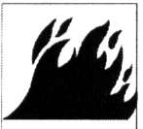Не распыляйте огнеопасные материалы около источников открытого огня или возгорания. Двигатели, электрооборудование и средства управления могут вызывать электрические дуги, которые могут воспламенить огнеопасный газ или пар. Никогда не храните огнеопасные жидкости или газы рядом с блоком.  ПРЕДУПРЕЖДЕНИЕ  Не распыляйте кислоты, коррозийные материалы, ядовитые химикаты, удобрения или пестициды. Использование этих материалов может привести к смерти или серьезной травме.  - Не используйте топливо для очистки этого оборудования.  - Держите зону распыления хорошо проветриваемой, держите дверь и окна открытыми.  - Устраните все источники возгорания (например, статическое электричество, контрольные лампы, сигареты и электродугу).  - Безвоздушное распыление может вызвать возникновение статического электричества. Всегда заземляйте насос и окрашиваемую поверхность. Всегда используйте заземленный 3х проводной удлинитель и розетку.  - Не используйте растворители, содержащие галогенированные углеводороды | 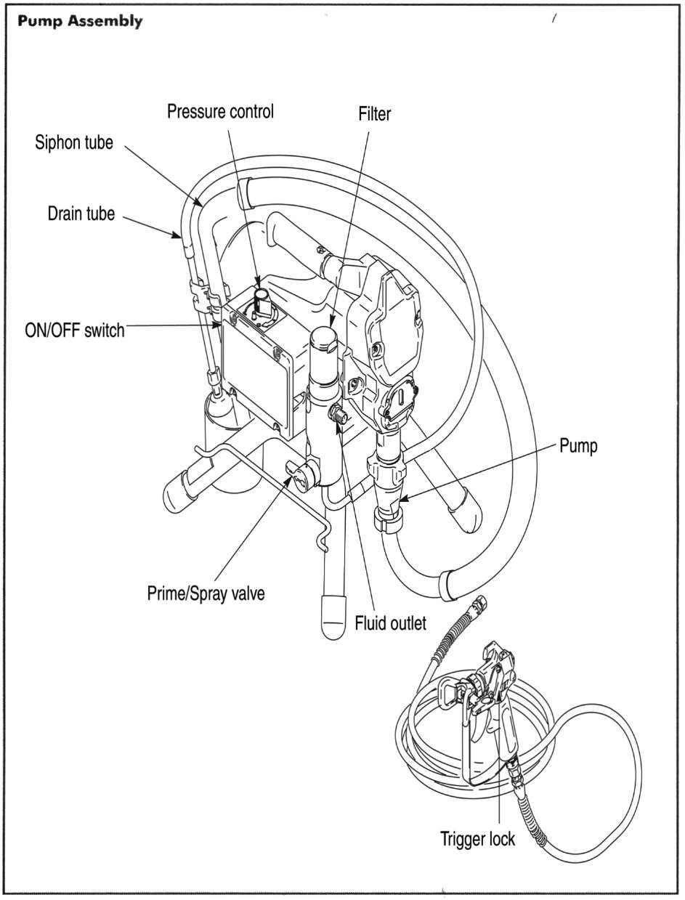  Сборка насоса  Фильтр  Переключатель ВКЛ/ВЫКЛ  Регулятор давления  Насос  Клапан Prime/spray  Сливная трубка  Трубка сифона  Выход жидкости  Замок спускового механизма  ОСТОРОЖНО  Держите шланг подальше от острых предметов. Разрыв шлангов может вызвать травму. Регулярно осматривайте шланги и заменяйте в случае  повреждения.  Проверяйте шланги на разболтанность и износ перед каждым использованием, убедившись в надежности всех соединений.  НЕСОБЛЮДЕНИЕ ЭТИХ ИНСТРУКЦИЙ МОЖЕТ ПРИВЕСТИ К СЕРЬЕЗНОЙ ТРАВМЕ ИЛИ СМЕРТИ  Подготовка  Безвоздушные системы для окрашивания, в отличие от большинства других электроприборов, требуют дополнительных усилий для обеспечения необходимого порядка работы. Соблюдение этих инструкций существенно увеличит вероятность получения необходимых результатов окрашивания. Важно промывать / тестировать окрасочное оборудование перед началом КАЖДОГО нового задания. Каждый насос проверялся на заводе на жидкости, которую следует промыть из системы перед окраской. Перед окраской и перед каждым последующим применением требуется промыть консервационную смазку из системы. Используйте растворитель для очистки оборудования. См. рекомендации производителя красок по жидкостям для очистки.
Установка  - Подключите безвоздушный шланг к распылителю. Плотно затяните.  - Подключите другой конец шланга к краскораспылителю.  - Плотно затяните.  - Снимите предохранитель наконечника.  - Проверьте, не закупорена ли сетка входного отверстия и нет ли на ней мусора.  - Заполните гайку уплотнения горловины TSL, чтобы предотвратить преждевременный износ уплотнение. Делайте это при каждом распылении.  - Поверните клапан заливки (prime) вниз.  - Поместите комплект сифонных трубок в заземленное металлическое ведро, частично заполненное промывочной жидкостью. Прикрепите заземляющий провод к ведру к ведру и к заземлению на грунт. Чтобы смыть из распылителя консервирующую смазку, используемую при хранении, используйте воду, чтобы смыть краску на водной и уайт-спирит, чтобы смыть краску на масляной основе и консервирующую смазку. | 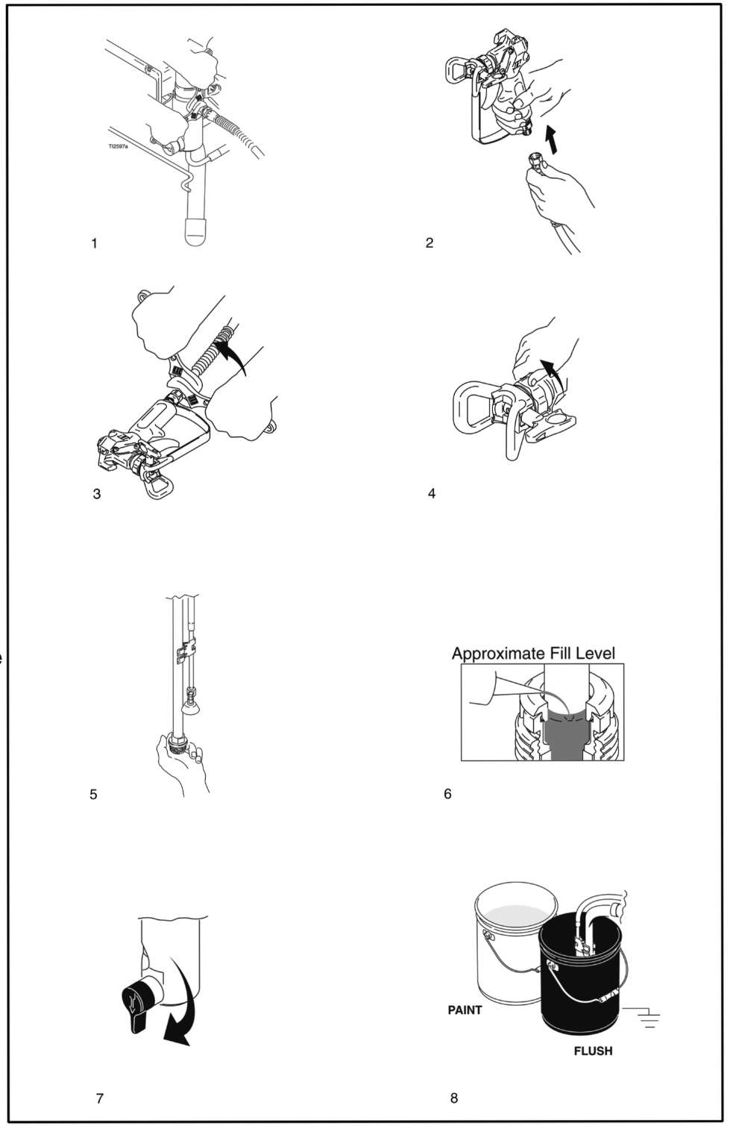  Примерно полный уровень  промывка  краска

Запуск /  Сборка наконечника и предохранителя/Распыление  - Поверните регулятор давления на самое низкое давление.  - Включите питание.  - Увеличьте давление, чтобы запустить двигатель и дать жидкости поциркулировать через сливную трубку 15 секунд; затем выключите давление.  - Поверните клапан заливки горизонтально. Снимите предохранитель спускового механизма распылителя.  - Приложите краскораспылитель к стенке заземленного металлического ведра для промывки. Запустите распылитель и увеличьте давление жидкости на 1/2. Промывайте 1 минуту.  - Вставьте сифонную трубку в ведро с краской.  - Направьте распылитель снова в ведро для промывки и включите, пока не появится краска. Переместите распылитель в ведро с краской и запустите на 20 секунд. Установите защиту распылителя. Соберите наконечник и предохранитель, см. стр. 21.  - Вставьте металлическое уплотнение и OneSeal.  - Вставьте SwitchTip.  - Навинтите сборку на распылитель. Затяните. | - 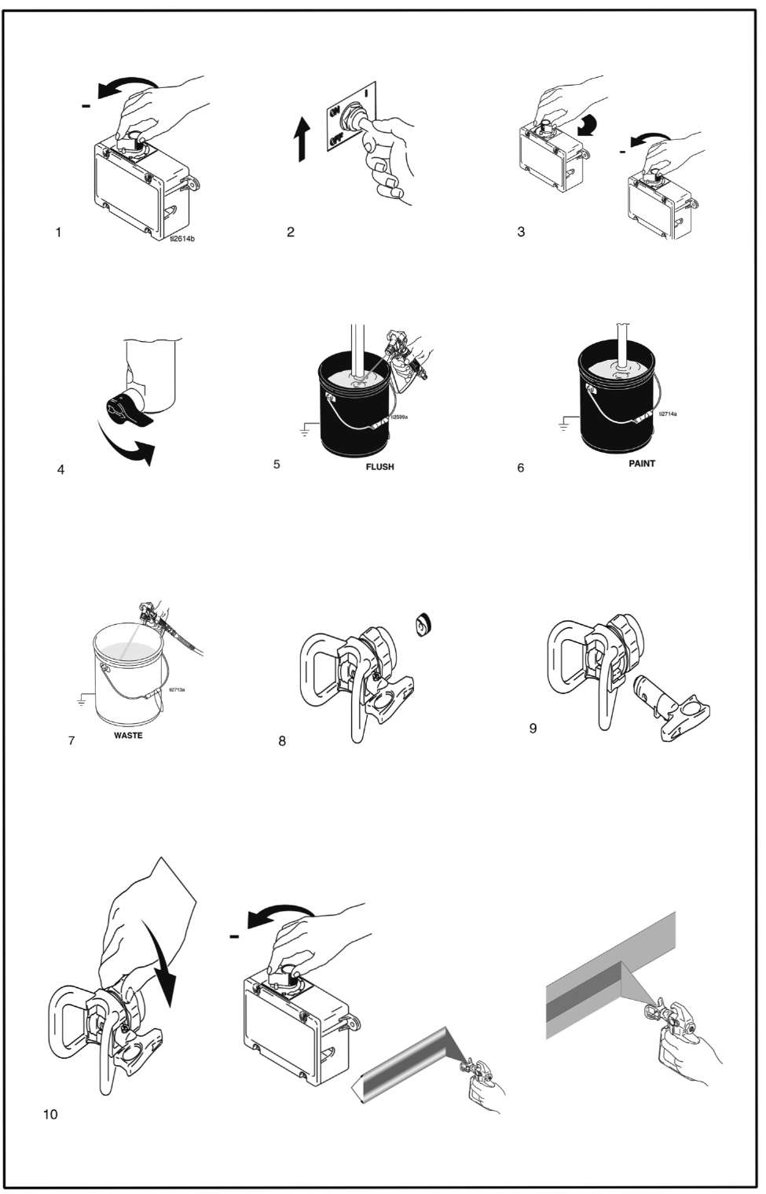 Проверьте пятно распыления. Начните с минимального давления, затем постепенно увеличивайте давление, пока Вы не получите устойчивое пятно распыленияг без тяжелых краев. Используйте меньший размер наконечника, если регулирование давления не может устранить тяжелые края.  - Держите распылитель перпендикулярно поверхности на расстоянии 10-12 дюймов от нее. Распыляйте движениями вперед и назад с перехлестом 50%. Чтобы предотвратить тяжелые пятна, перед тем, как нажать на курок, начните двигать распылителем вперед и назад. Когда Вы заканчиваете распыления, отпустив курка, продолжайте перемещать распылитель вперед и назад еще несколько секунд.

.
Очистка  - Переведите давление на минимальное. Запустите краскораспылитель, чтобы сбросить давление.  - Поместите сливную трубку в ведро. Поверните клапан заливки (prime) вниз.  - Выньте комплект сифонных трубок из краски и поместите в промывочную жидкость. Используйте воду для краски на водной основе и уайт-спирит для краски на масляной основе.  - Включите распылитель в розетку. Включите питание. Поверните клапан заливки горизонтально.  - Приложите краскораспылитель к ведру с краской. Снимите защиту краскораспылителя. Запустите краскораспылитель и увеличивайте давление, пока не появится промывочная жидкость.  - Переместите краскораспылитель в ведро для промывки, приложите краскораспылитель к ведру, запустите краскораспылитель, чтобы полностью промыть систему. Отпустите спусковой механизм и установите защиту.  - Переведите клапан заливки вниз и дайте промывочной жидкости поциркулировать 1 - 2 минуты, чтобы очистить сливную трубку.  - Поднимите сифонную трубку над промывочной жидкостью и дайте распылителю поработать 15 - 30 секунд, чтобы слить жидкость. Выключите питание.  - Закройте сливной клапан. Запустите краскораспылитель, опустив его в ведро для промывки, чтобы убрать жидкость из шланга. | 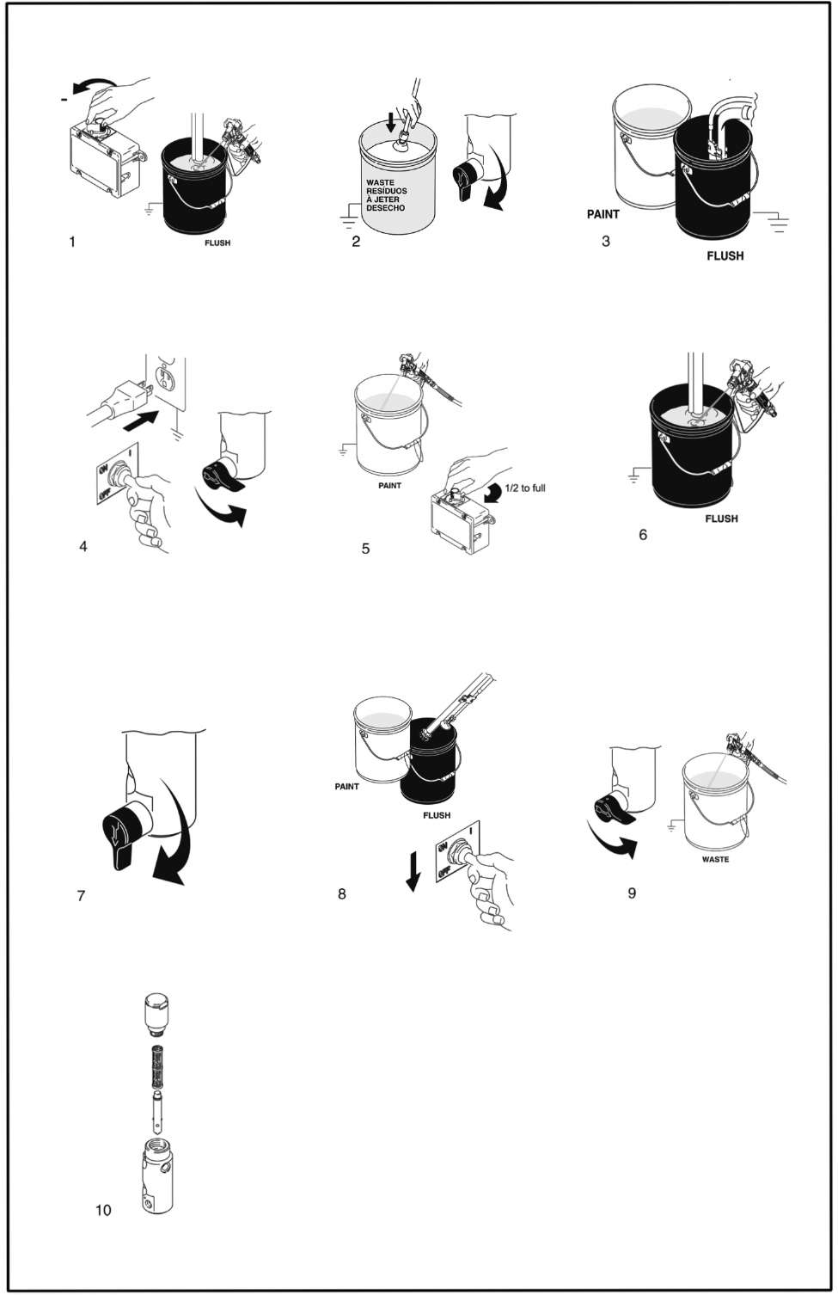  10. Снимите фильтры из краскораспылителя и распылителя, если они установлены. Очистите и осмотрите. Установите фильтры.
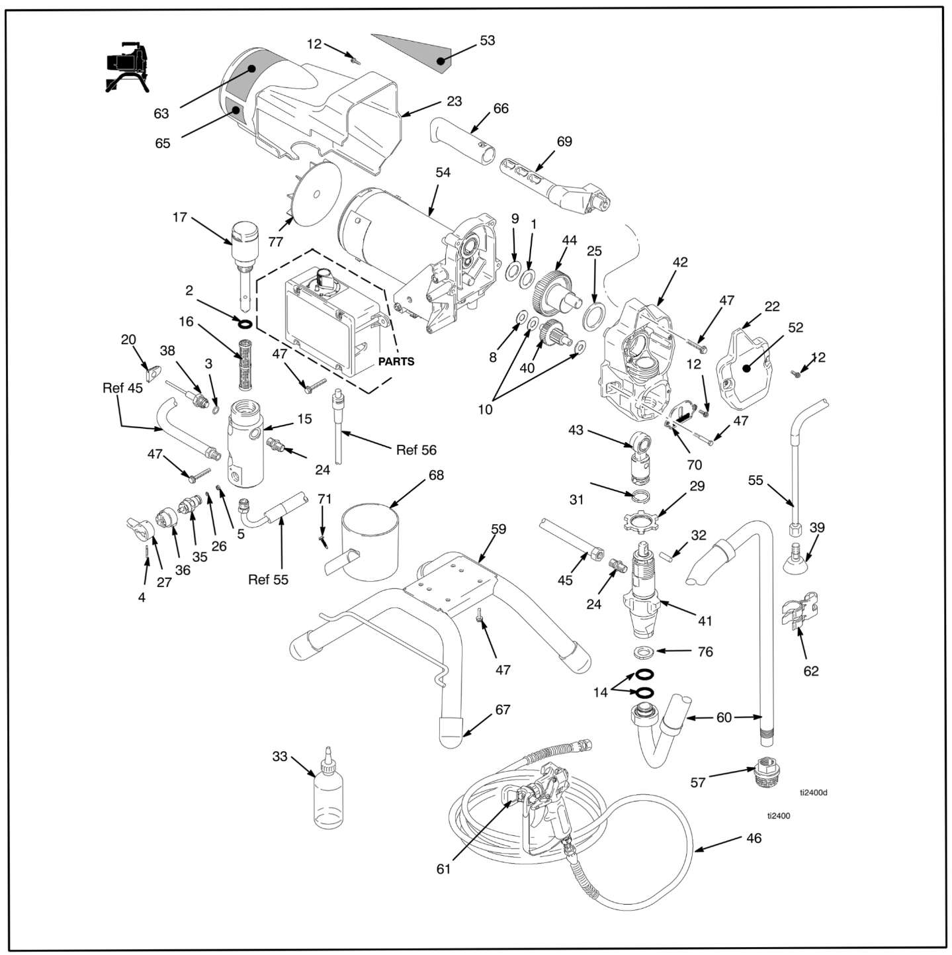Чертеж деталей – распылитель
Перечень деталей – распылитель
№ | Описание | Кол-во | № | Описание | Кол-во
1 | Упорный подшипник | 1 | 46 | Шланг, cpld, 1/4 дюймов x 50 футов | 1
2 | Кольцевое уплотнение | 1 | 47 | Винт с 6-гранной шайбой, hd | 11
3 | Кольцевое уплотнение | 1 | 52 | Наклейка
4 | Рифленый штифт | 1 | 53 | Боковая наклейка | 1
5 | Прокладка гнезда клапана | 1 | 54 | Двигатель | 1
8 | Упорная шайба | 1 | 55 | Сливной шланг ST stand  включает 39, 62 | 1
9 | Упорная шайба | 1
10 | Упорный подшипник | 2 | 57 | Сетчатый фильтр 7/8-14 unf | 1
12 | Винт с шестигранной головкой hd | 6 | 59 | Рама на штативе | 1
14 | Кольцевое уплотнение | 2 | 60 | Всасывающий шланг включает  14, 57, 62 | 1
15 | Трубопровод ST Pro | 1
16 | Фильтр жидкости ячейка 60 | 1 | 61 | Краскораспылитель, включая руководство | 1
17 | Колпачок трубопровода | 1 | 62 | Зажим линии слива | 1
20 | Изолирующая втулка преобразователя | 1 | 63 | Наклейка об опасности | 1
22 | Крышка краски | 1 | 65 | Предупреждающая наклейка | 1
23 | Окрашенный экран двигателя | 1 | 66 | Ручка-скоба | 1
24 | Ниппель (1/4 npsm x 1/4 npt) |  | 67 | Колпачок ножки
25 | Упорный подшипник | 1 | 68 | Колпачок всасывания/слива | 1
26 | Гнездо клапана | 1 | 69 | Рукоятка распылителя  включает 47, 66 | 1
27 | Ручка сливного клапана | 1
29 | Стопорная гайка насоса | 1 | 70 | Крышка штока насоса | 1
31 | Стопорная пружина | 1 | 71 | Винт с 6-гранной головкой, drill, | 1
32 | Прямой штифт | 1 | 76 | Шайба шланга | 1
33 | Жидкость TSL | 1 | 77 | Вентилятор двигателя | 1
35 | Сливной клапан включает 5, 26 | 1
36 | Основание клапана | 1
38 | Преобразователь управления давлением включает 3 | 1
39 | Нарезной отражатель | 1
40 | Редуктор включает 8,10 | 1
41 | Нагнетающий насос ST включает 32 | 1
42 | Корпус привода включает 12, 70 | 1
43 | Соединительная тяга включает 31, 32
44 | Коленвал передачи включает 1, 9, 25
45 | Шланг, cpld (комбинированный)

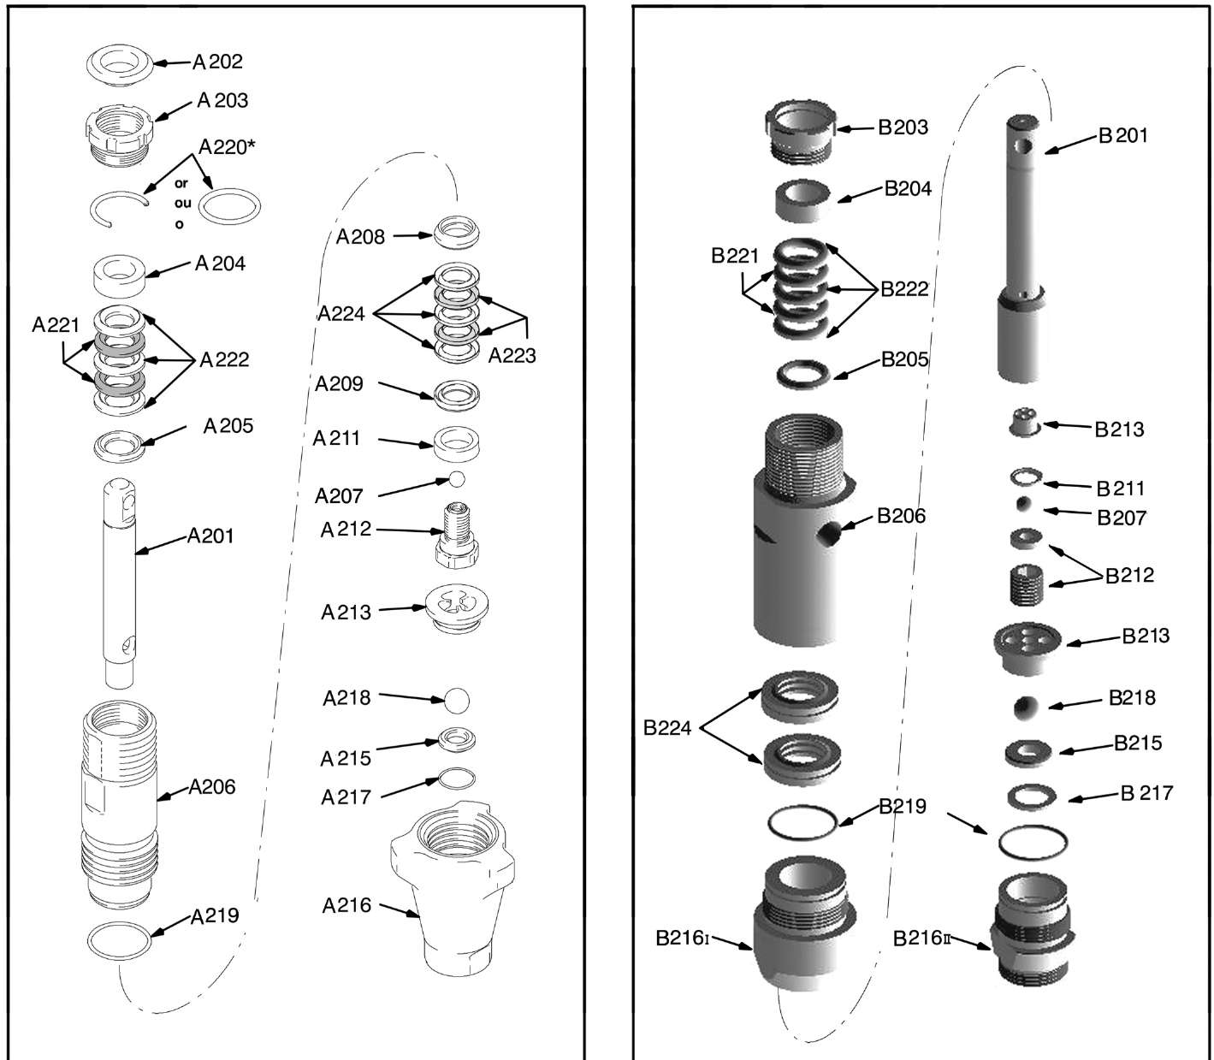
№ | Описание
201 | Шток нагнетающего насоса включает 212 | 211 | Направляющая поршня | 219 | Кольцевое уплотнение ПТФЭ
202 | Кнопка вилки | 212 | Поршневой клапан (вместе с 201) | 220 | Кольцевое уплотнение (заменяет зажимное кольцо в более ранних моделях)
203 | Гайка уплотнения | 213 | Шар направляющей | 221 | V-образное уплотнение горловины, кожа
204 | Охватывающая втулка горловины | 215 | Распорка шара направляющей | 222 | V-образное уплотнение горловины СВМПЭ
205 | Охватываемая втулка горловины |  | Комплект гнезд из карбида включает 214, 217 и 218
206 | Цилиндр насоса |  |  | 223 | V-образное уплотнение поршня, кожа
207 | Шар, sst, 0.3125 дюйма | 216 | Клапан корпуса входного отверстия | 224 | V-образное уплотнение поршня СВМПЭ,
208 | Охватываемая втулка поршня | 217 | Кольцевое уплотнение (внешний диаметр 0.725 дюйма)
209 | Охватывающая втулка поршня | 218 | Шар, sst, 0.5000 дюйма

Разбор
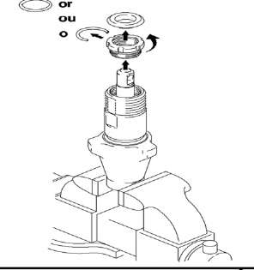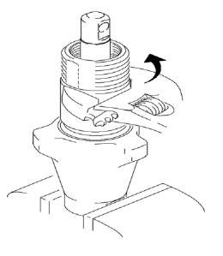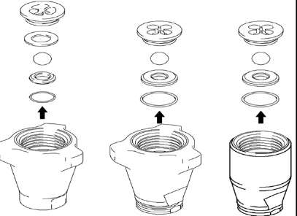1 |  |  | 2 |  | 3
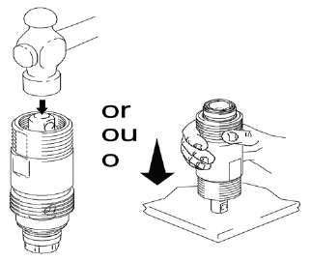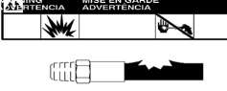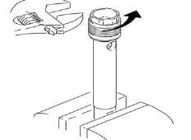4 |  |  | ОПАСНОСТЬ  ПОВРЕЖДЕНИЯ  КОМПОНЕНТОВ  Не очищайте резьбу поршневого клапана. Очистка резьбы поршневого клапана может повредить резьбовое соединение, что может привести к разбалтыванию поршневого клапана при работе и вызвать повреждение насоса и возможные серьезные травмы |  | 5  Не снимайте резьбовое соединение. На пятом этапе сборки нанесите на резьбу Loctite.
Разбор
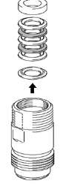6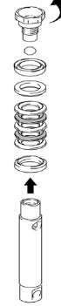 |  |  | 7. Снимите и выбросьте уплотнения горловины и втулки из цилиндра.
Сборка
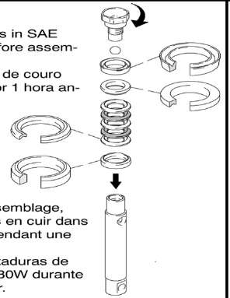1  Отмочите кожаные уплотнения в масле SAE 30W в течение 1 часа перед сборкой. |  |  | 2  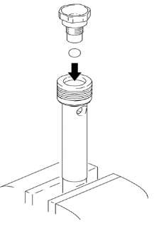 |  | 3  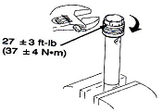
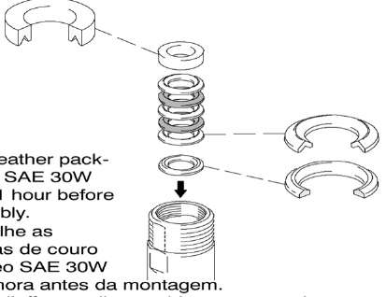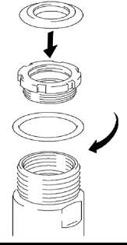4  Отмочите кожаные уплотнения в масле SAE 30W в течение 1 часа перед сборкой. |  |  | 5  Свободно установите гайку уплотнения на цилиндр. Кольцевое уплотнение заменяет кольцевой ажим на более ранних моделях |  | 6  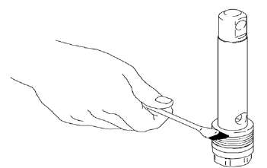  Нанесите достаточное количество масла или смазки.
Сборка
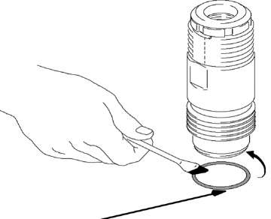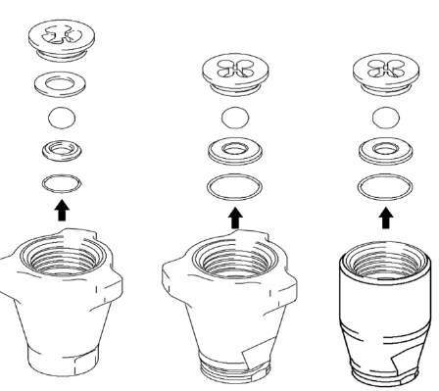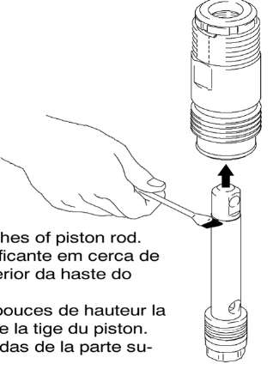7.  Смажьте верхние два дюйма штока поршня. |  |  | 8  Смажьте и установите на внешний диаметр гофрированное кольцо |  | 9.
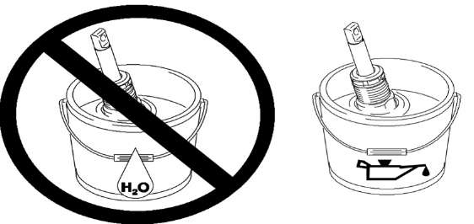10  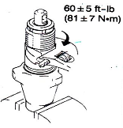 |  |  | 11 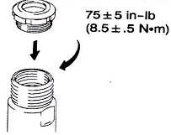  Или дополнительно на полоборота от затяжки вручную |  | 12.Хранение
 | Проблема | Причина |  | Решение
 | Блок не работает. | 1. Блок не подключен к сети питания. |  | 1.Включите блок в сеть.
 |  | 2. Сработал автоматический размыкатель. |  | 2. Переключите размыкатель.
 |  | З. Установлено слишком низкое давление (регулятор давления установлен на минимальное значение и не поставляет питание на блок). |  | З. Поверните регулятор давления по часовой стрелке, чтобы подать питание на блок и увеличить установку давления.
 |  | 4. Неисправная или разболтанная проводка. |  | 4. Осмотрите или отправьте в уполномоченный сервис-центр.
 |  | 6. Избыточная температура двигателя. |  | 5. Дайте двигателю остыть.
 | Блок не запускается | 1. Клапан PRIME/SPRAY в положении SPRAY. |  | 1. Поверните клапан PRIME/SPRAY по часовой стрелке в положение PRIME.
 |  | 2. Утечка воздуха в сифонной трубке /трубке всасывания. |  | 2. Проверьте соединение сифонной трубки/трубки всасывания и затяните или обмотайте соединение тефлоновой лентой.
 |  | З. Закупорен фильтр насоса и/или сетчатый фильтр входного отверстия. |  | 3. Снимите элемент фильтра насоса и очистите. Снимите сетчатый фильтр входного отверстия и очистите.
 |  | 4. Закупорена сифонная трубка/ трубка всасывания |  | 4. Снимите сифонную трубку/ трубку всасывания и очистите.
 | Блок не создает или не поддерживает давление. | 1. Изношен распыляющий наконечник. |  | 1. Замените распыляющий наконечник, соблюдая инструкции, поставляемые вместе с краскораспылителем.
 |  | 2. Распыляющий наконечник слишком большой. |  | 2. Замените распыляющий наконечник на наконечник с меньшим отверстием, соблюдая инструкции, поставляемые вместе с краскораспылителем.
 |  | 3. Регулятор давления установлен неправильно. |  | З. Поверните регулятор давления по часовой стрелке, чтобы увеличить настройку давления.
 |  | 4. Закупорен фильтр насоса, фильтр краскораспылителя или сетчатый фильтр входного отверстия. |  | 4. Снимите элемент фильтра насоса и очистите. Снимите фильтр краскораспылителя и очистите. Снимите сетчатый фильтр входного отверстия и очистите.
 |  | 5. Из возвратного шланга течет материал, когда клапан PRIME/SPRAY находится в положении SPRAY. |  | 5. Очистите или замените клапан PRIME/SPRAY.
 |  | 6. Внешняя утечка жидкости. |  | 6. Проверьте на внешние утечки во всех соединениях. При необходимости затяните соединения.
 |  | 7. Утечка воздуха в сифонной трубке/ трубке всасывания. |  | 7. Проверьте соединение сифонной трубки/ трубки всасывания и затяните или обмотайте соединение тефлоновой лентой.
 |  | 8. Изношены гнезда клапанов |  | 8. Переверните или замените гнезда клапанов, соблюдая порядок «Обслуживание жидкостного блока» в разделе «Техобслуживание» в данном руководстве.
 |  | 9. Двигатель получает питание, но не вращается |  | 9. Отправьте блок в уполномоченный сервис-центр.
 | Утечка жидкости в верхней части жидкостного отсека | 1. Изношены верхние уплотнения. |  | 1. Замените уплотнения насоса, соблюдая порядок «Обслуживание жидкостного блока» в разделе «Техобслуживание» в данном руководстве.
 |  | 2. Изношен поршень. |  | 2. Замените шток поршня, соблюдая порядок «Обслуживание жидкостного блока» в разделе «Техобслуживание» в данном руководстве.
 | Излишняя пульсация в краскораспылителе | 1. Неверный тип безвоздушного распылительного шланга. |  | 1. Замените шланг на заземленный безвоздушный распылительный шланг в текстильной оплетке минимум 5м (50’)*10мм (1/4").
 |  | 2. Изношенный или слишком большой распыляющий наконечник. |  | 2. Замените распыляющий наконечник
 |  | З. Избыточное давление. |  | З. Поверните регулятор давления против часовой стрелки, чтобы уменьшить давление распыления.
 | Плохое пятно распыления | 1. Распыляющий наконечник слишком велик для используемого материала. |  | 1. Замените распыляющий наконечник на новый или меньший распыляющий наконечник
 |  | 2. Неверная установка давления. |  | 2. Поверните регулятор давления, чтобы отрегулировать давление для получения необходимого пятна распыления.
 |  | 3. Недостаточная подача жидкости. |  | З. Очистите все сетки и фильтры.
 |  | 4. Распыляемый материал слишком вязкий. |  | 4. Добавьте к материалу разбавитель в соответствии с рекомендациями производителя.
 | Нет питания блока | 1. Слишком низкое установленное давление. |  | 1. Поверните регулятор давления по часовой стрелке, чтобы увеличить установленное давление.
 |  | 2. Неправильное подаваемое напряжение. |  | 2. Подключите входное напряжение к источнику необходимого для блока напряжения.

Гарантия
Компания HYVST гарантирует, что все оборудование, указанное в данном документе, производимое компанией HYVST и носящее ее имя, не имеет дефектов материала и качества изготовления в день продажи для эксплуатации первоначальному покупателю. За исключением любых специальных предложений, расширенной или ограниченной гарантии, опубликованной компанией HYVST, компания HYVST в течение двенадцати месяцев с даты продажи отремонтирует или заменит любую часть оборудования, которую компания HYVST сочтет дефектной. Эта гарантия применяется, только если оборудование устанавливается, эксплуатируется и обслуживается в соответствии с письменными рекомендациями компании HYVST.

Данная гарантия не распространяется, и компания HYVST не несет ответственности за общий износ или любую неисправность, повреждение или износ, вызванные неправильной установкой, неправильной эксплуатацией, трением, коррозией, недостаточным или неправильным техобслуживанием, халатностью, несчастным случаем, вмешательством или заменой компонентов на компоненты, не производимые компанией HYVST. Компания HYVST также не несет ответственности за неисправность, повреждение или износ, вызванные несовместимостью оборудования компании HYVST с конструкциями, аксессуарами, оборудованием или материалами, не поставляемыми компанией HYVST, или неправильным проектированием, изготовлением, установкой, эксплуатацией или техобслуживанием конструкций, аксессуаров, оборудования или материалов, не поставляемых компанией HYVST.

Данная гарантия предусматривает предоплаченный возврат оборудования, которое считается неисправным, уполномоченному дистрибьютору компании HYVST для проверки предполагаемой неисправности. Если заявленная неисправность подтвердится, компания HYVST бесплатно отремонтирует или заменит любые дефектные детали. Оборудование будет возвращено к оригинальной предварительно оплаченной транспортировке покупателя. Если осмотр оборудования не выявит дефекта в материале или качестве изготовления, ремонт будет выполнен за разумную плату, которая может включать затраты на запчасти, оплату труда и транспортировки.

ДАННАЯ ГАРАНТИЯ ЯВЛЯЕТСЯ ИСКЛЮЧИТЕЛЬНОЙ И ЗАМЕНЯЕТ СОБОЙ ЛЮБЫЕ ДРУГИЕ ГАРАНТИИ, ЯВНЫЕ ИЛИ ПОДРАЗУМЕВАЕМЫЕ, ВКЛЮЧАЯ, НО НЕ ОГРАНИЧИВАЯСЬ, ГАРАНТИЮ ВЫСОКОГО СПРОСА ИЛИ ГАРАНТИЕЙ ПРИГОДНОСТИ ДЛЯ КОНКРЕТНОЙ ЦЕЛИ.

Единственное обязательство компании HYVST и единственное средство судебной защиты покупателя в случае любого нарушения гарантийных обязательств указаны выше. Покупатель соглашается, что не будет иметь никакое другое средство судебной защиты(включая, но не ограничиваясь, непредвиденные или косвенные убытки за потерянную прибыль, потерянные продажи, травмы или ущерб имуществу или любые другие непредвиденные или сопутствующие убытки). Любой иск в случае нарушения гарантийных обязательств должен быть подан в течение двух (2) лет с даты продажи.

КОМПАНИЯ HYVST НЕ ДАЕТ ГАРАНТИИ И ОТКАЗЫВАЕТСЯ ОТ ВСЕХ ПОДРАЗУМЕВАЕМЫХ ГАРАНТИЙ ВЫСОКОГО СПРОСА И ПРИГОДНОСТИ ДЛЯ КОНКРЕТНОЙ ЦЕЛИ В ОТНОШЕНИИ АКСЕССУАРОВ, ОБОРУДОВАНИЯ, МАТЕРИАЛОВ ИЛИ КОМПОНЕНТОВ, ПРОДАВАЕМЫХ, НО НЕ ПРОИЗВОДИМЫХ КОМПАНИЕЙ HYVST. На такие компоненты, продаваемые, но не производимые компанией HYVST (например, электродвигатели, выключатели, шланг и т.д.), распространяются гарантии, если такие есть, их производителя. Компания HYVST предоставит покупателю разумную помощь при подаче любой претензии за нарушение этих гарантий.

Компания HYVST ни при каких обстоятельствах не будет нести ответственности за косвенные, непредвиденные, специальные или сопутствующие убытки, вызванные поставкой компанией HYVST оборудования, или оснащением, эксплуатацией или использованием любых продуктов или других товаров, проданных к ним, независимо от того, вызвано ли это нарушением условий договора, нарушения гарантийных обязательств, халатностью компании HYVST или иным.

Все письменные и визуальные данные, содержащиеся в данном документе, отражают самую современную информацию, имеющуюся на момент публикации. Компания HYVST сохраняет за собой право вносить изменения в любое время без уведомления.

YONGKANG OCEAN IMP & EXP CO., LTD

Адрес: 23 F, Jingsong Mansion, Headquarter Center,
Youngkang City, Zhejiang Province, Китай
Тел. +86 579 87172043
Факс.+86 579 87172042
http:// www.hyvst.com
www.spraytech.com

